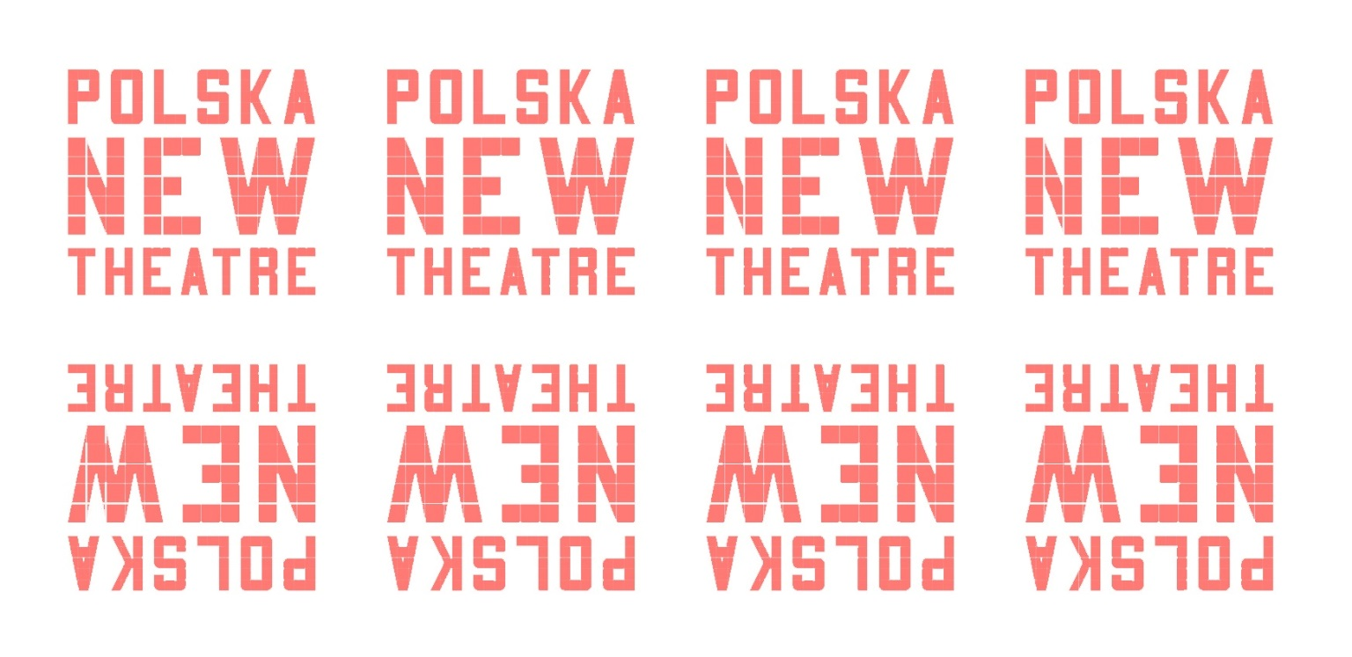

Polski Nowy Teatr odkrywa się przed światem. Międzynarodowy showcase w Bydgoszczy
informacja prasowa
Warszawa, Bydgoszcz, 17.09.2015

Jaki jest Polski Nowy Teatr i jego publiczność? Jakie tematy i problemy nurtują młodych artystów? W jaki sposób teatr reaguje na dynamicznie zmieniający się świat i czy próbuje rozbijać etniczne, religijne, kulturowe stereotypy? Odpowiedzi między innymi na te pytania szukać będą badacze i artyści teatru z całego świata podczas międzynarodowego showcase’u Polska New Theatre, który w dniach 25-27 września odbędzie się w Bydgoszczy.

Międzynarodowy showcase Polska New Theatre to jedno z najważniejszych wydarzeń skierowanych do zagranicznych odbiorców, a zainicjowanych z okazji jubileuszu 250-lecia teatru publicznego w Polsce oraz obchodów Roku Teatru Polskiego na świecie.

W wydarzeniu, które w dniach 25-27 września odbędzie się w Bydgoszczy, wezmą udział młodzi kuratorzy, badacze i artyści teatru z całego świata. Na prośbę o nadsyłanie zgłoszeń do udziału w spotkaniu odpowiedziało prawie 350 osób, a komisja składająca się z przedstawicieli Ministerstwa Spraw Zagranicznych, Instytutu Teatralnego im. Zbigniewa Raszewskiego oraz Teatru Polskiego w Bydgoszczy – organizatorów showcase’u – zaprosiła do Bydgoszczy 70 z nich. Na Polska New Theatre pojawią się nie tylko goście z Europy, ale także z Azji (Indie, Chiny, Japonia), Ameryki Środkowej i Południowej (Meksyk, Kuba, Chile, Peru, Argentyna) oraz Bliskiego Wschodu (Iran).

Przez trzy dni wszyscy oni będą zapoznawać się z najnowszymi zjawiskami w polskim teatrze i sztukach performatywnych a także nawiązywać współpracę badawczą, projektową oraz promocyjną. Showcase w Bydgoszczy będzie też okazją do spotkań i dyskusji o najważniejszych problemach poruszanych przez współczesny teatr, niezależnie od szerokości geograficznej.

– Polski teatr ma na świecie swoją markę i pod każdą szerokością geograficzną co najmniej dwa polskie teatralne nazwiska można usłyszeć. Tym razem więc nie zależy nam na przedstawianiu perspektywy i zasług historycznych, ale przygotowaniu szerokiej informacji i zaprezentowaniu najnowszych zjawisk i nurtów we współczesnym polskim teatrze. Najlepszą zaś promocją teatru i jego twórców jest budowanie trwałych relacji międzynarodowych, a nie tylko pokazywanie spektakli, jak w przypadku tradycyjnego showcase’u. Od początku naszego myślenia o Polska New Theatre nie chodziło o jednorazowy przyjazd zagranicznych ekspertów, ale o stworzenie przestrzeni wymiany doświadczeń i informacji o tym, jakimi sprawami, tematami zajmują się dziś twórcy na świecie i co interesuje publiczność – tłumaczy dyrektor Instytutu Teatralnego Dorota Buchwald.
Uczestnicy bydgoskiego spotkania będą mogli poznać polskich twórców najmłodszego pokolenia. Zobaczą spektakle Weroniki Szczawińskiej, Wiktora Rubina, Bartosza Frąckowiaka, Komuny//Warszawa. W programie znalazły się też spotkania z kuratorami, seminaria praktyczne oraz warsztaty.

Te ostatnie poprowadzą m.in. Justyna Sobczyk i Dorota Ogrodzka (Pedagogika teatru, Instytut Teatralny im. Zbigniewa Raszewskiego) oraz Joanna Leśnierowska (Co z tym »polskim« tańcem?, Polski Teatr Tańca). Marta Keil i Grzegorz Reske opowiedzą o specyfice polskich festiwali teatralnych, prof. Dariusz Kosiński przeanalizuje relacje polskiego teatru współczesnego z tradycją (wykład inauguracyjny) a dr Agata Adamiecka-Sitek feministyczne poszukiwania „młodego” teatru.

Otwarte dla publiczności i udostępniane na żywo w Internecie wykłady połączone będą z pokazami rejestracji spektakli. Do aktywnego uczestnictwa zostaną zaproszeni także użytkownicy mediów społecznościowych, którzy za pomocą Twittera będą mogli przesyłać prowadzącym swoje opinie, komentarze i pytania.

Wydarzeniu towarzyszyć będzie także strona internetowa, na której znajdą się praktyczne informacje dotyczące zaplanowanych działań. – Tego, co się wydarzy, nie traktujemy w kategoriach jednorazowej akcji promocyjnej. W programie Teatru Polskiego szczególny nacisk kładziemy na budowanie mechanizmów współpracy międzynarodowej, które pozwolą nie tylko na wymianę kulturalną, ale – co jest dziś dużo ważniejsze – na tworzenie wspólnych projektów artystycznych. Polska New Theatre jest jedną z dróg, które do tego prowadzą – podkreśla Paweł Wodziński, dyrektor bydgoskiego teatru.

Organizatorami showcase’u Polska New Theatre są: Ministerstwo Spraw Zagranicznych, Instytut Teatralny im. Zbigniewa Raszewskiego oraz Teatr Polski im. Hieronima Konieczki w Bydgoszczy. Wydarzenie towarzyszy obchodom 250-lecia teatru publicznego w Polsce oraz Roku Teatru Polskiego na świecie.

Partnerzy: Miejskie Centrum Kultury w Bydgoszczy, Miasto Bydgoszcz.
SZCZEGÓŁOWY PROGRAM

25.09.2015
10:00-10:30
Oficjalne otwarcie wydarzenia
Miejskie Centrum Kultury (MCK)

10:30-12:00
Przeżywanie i przetwarzanie przeszłości. Polski teatr współczesny wobec tradycji
Dariusz Kosiński
Miejskie Centrum Kultury (MCK)

12:30-14:00
Projekcja: Grotowski. Próba odwrotu
Teatr Chorea
Miejskie Centrum Kultury (MCK)

15:15-18:00 sesje równoległe:

I
Co z tym »polskim« tańcem?
Joanna Leśnierowska
Miejskie Centrum Kultury (MCK)

II
Pedagogika teatru
Dorota Ogrodzka i Justyna Sobczyk
Teatr Polski, foyer małej sceny

III
Partycypacja, interwencyjność, polityczność na przykładzie projektu:
Wielkopolska – Rewolucje
Agata Siwiak
Barka Lemara

19:00
Wojny, których nie przeżyła Agnieszka Jakimiak, reż. Weronika Szczawińska
Teatr Polski
21:00
Delfin, który mnie kochał reż. Magdy Szpecht (Sopot Non Fiction)
Teatr Polski
26.09.2015
10:00-12:00
Nowe dramaturgie. Polski teatr w przestrzeni debaty publicznej, w sferze idei i (geo)polityki – I część
Weronika Szczawińska i Bartek Frąckowiak
Miejskie Centrum Kultury (MCK)

12:30-14:00
Nowe dramaturgie. Polski teatr w przestrzeni debaty publicznej, w sferze idei i (geo)polityki – II część
Weronika Szczawińska i Bartek Frąckowiak
Miejskie Centrum Kultury (MCK)

15:15-18:00 sesje równoległe
I
Proces akceptacji – nowa formuła w polskich strategiach dramaturgicznych
Piotr Grzymisławski
Miejskie Centrum Kultury (MCK)

II
Kurator festiwalu. Pośrednik, mediator, inicjator, producent, dramaturg, twórca, sprzedawca?
Marta Keil, Grzegorz Reske
Sala konferencyjna w Marinie

III
“In between”, polski teatr jako miejsce przenikania się wielu dziedzin
Anna Galas-Kosil, Maciej Nowak
Barka Lemara

19:00
Detroit. Historia ręki Jolanta Janiczak, reż. Wiktor Rubin
Teatr Polski

21:30
Diuna 1961
Komuna//Warszawa, reż. Grzegorz Laszuk
Teatr Polski

27.09.2015
10:00-12:30
Zwrot feministyczny, którego nie było, albo na ile możesz sobie pozwolić w ramach systemu?
Agata Adamiecka-Sitek
Miejskie Centrum Kultury (MCK)

12:45-13:30
Prezentacje przygotowane przez zaproszonych uczestników
Shoshana Polanco (Meksyk), Jorge Villanueva (Peru), Reza Soroor (Iran), Yaroslava Bondarchuk (Ukraina)
Miejskie Centrum Kultury (MCK)

13:45-15:00
Dyskusja podsumowująca poświęcona recepcji polskiego teatru współczesnego za granicą
Miejskie Centrum Kultury (MCK)

19:30
Afryka Agnieszka Jakimiak, reż. Bartek Frąckowiak
Teatr Polski

